**MAESTRO DE MATERIALES**

Cambiar el nombre Producto por material

Agregar Campos :

Código de material : Debe ser un campo editable para que el comprador pueda coodificar el material(CREAR UN campo)

Linea : Caballeros / Damas (CREAR UNA TABLA QUE JALE ESTOS CAMPOS)

Tipo : mercaderia / materia prima/ producto terminado (CREAR UNA TABLA QUE JALE ESTOS CAMPOS)

Categoria : pulsera, anillo , moral

Modelo : Cuero , Horus, vintage

Detalle : campo libre para llenar por el comprador(CREAR UN campo)

Foto : Debe permitir al comprador adjuntar una foto y luego visualizarla

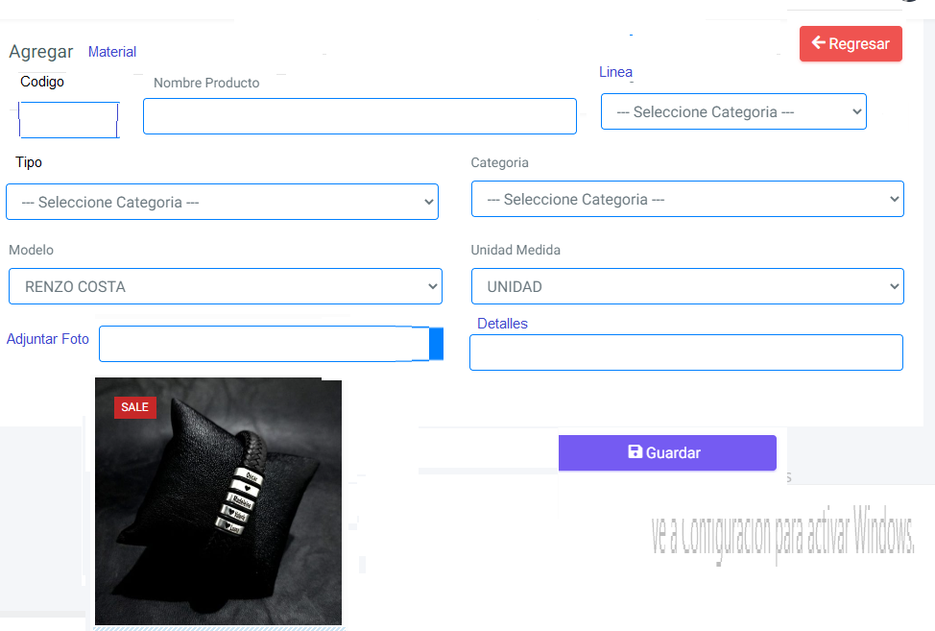

Colocar los campos segun el orden

Agregar los siguientes valores :

Tipo : Cot - servcios / cot -materiales

Linea Damas/ caballeros

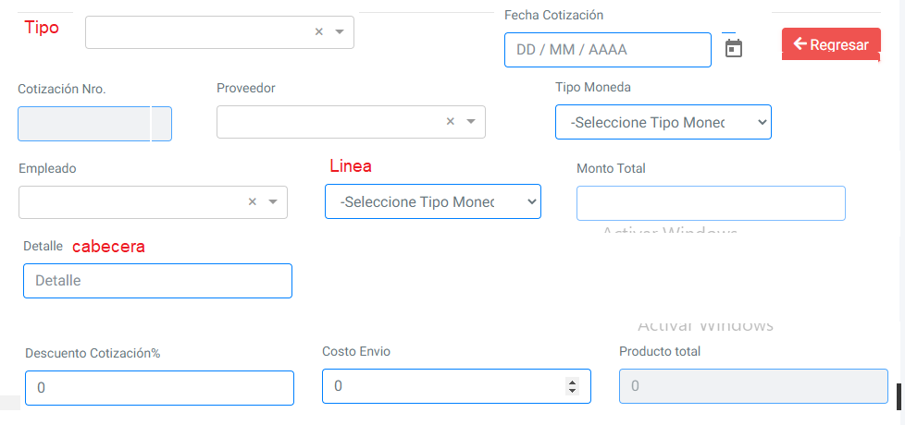

Colocar los campos de UM y cantidad no tan grande para q el campo producto sea mas grande y colocar 2 decimales a todo

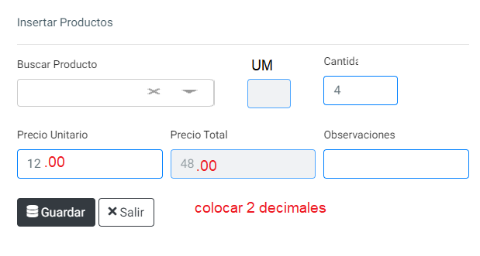

Orden de compra

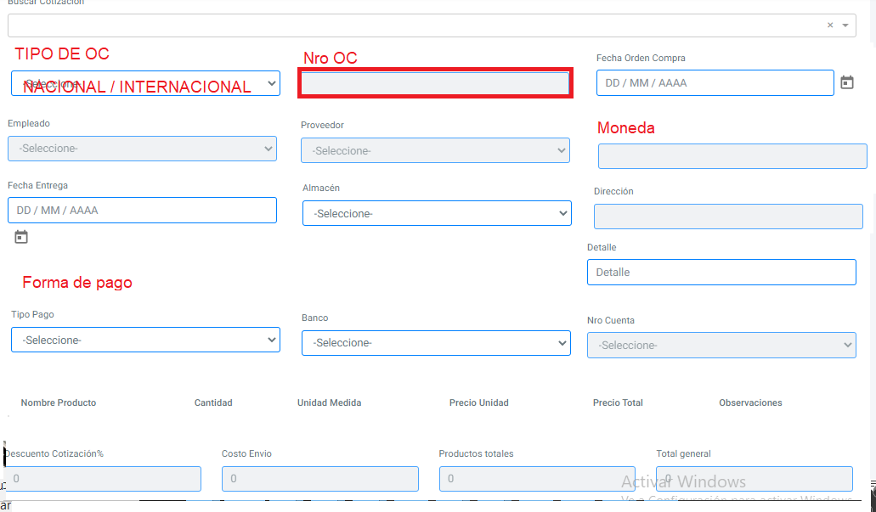

ENTRADA DE MERCADERIA

